Tự huấn luyện mô hình nhận diện biểu cảm khuôn mặt cho PBL4
  - Báo cáo thực nghiệm và so sánh với mô hình FERPlus có sẵn
Dự án Moon Robotics • Thực nghiệm ngày 23 tháng 10 năm 2026
Tổng hợp ngày 24 tháng 10 năm 2026

1 Mục tiêu và kết quả chính
Nhóm xây dựng quy trình tự huấn luyện bộ phân loại biểu cảm, thay vì chỉ tích hợp trọng số pretrained. Mục tiêu là làm chủ dữ liệu, kiến trúc, quá trình học và bước triển khai; đồng thời giữ nguyên model cũ để đo so sánh trên cùng các mẫu ảnh.
Mạng mới có tên lớp EmotionCNN, mã kiến trúc fer-cnn-v1, gồm 1.174.696 tham số học được. Hai thí nghiệm B và C dùng cùng mạng khởi tạo ngẫu nhiên và cùng ảnh; khác nhau ở nhãn cứng hoặc phân bố nhãn mềm. Không dùng trọng số pretrained để khởi tạo hai mạng này.
Nội dung | Kết quả
Ứng viên chính | B nhãn cứng seed 42
File triển khai | hard-seed42.onnx
Checkpoint được chọn | Epoch 73 theo macro F1 validation
Accuracy test | 84,95% trên 3.376 ảnh
Macro F1 test | 73,08% so với model cũ 61,06%
Dung lượng ONNX | 4.699.882 byte so với 35.040.571 byte

Phạm vi kết luận: B có kết quả tốt hơn mốc pretrained trong thực nghiệm một seed trên bộ chia đã nêu. Bộ dữ liệu còn 531 nhóm ảnh trùng giữa các tập; chưa có đánh giá camera độc lập hoặc chứng minh hiệu quả với trạng thái tâm lý bên trong.

Nguồn gốc mô hình đối chứng
Model A là Emotion FERPlus từ ONNX Model Zoo, file emotion-ferplus-8.onnx. Tài liệu nguồn mô tả mạng tích chập sâu được huấn luyện bằng CNTK với cross entropy trên nhãn FER+. Nhóm sử dụng nguyên trọng số để làm đối chứng, không gọi đây là model do nhóm tự train [1][2].

2 Dữ liệu và quy trình chuẩn bị
Ảnh gốc là FER2013 dạng xám 48 × 48 trong fer2013.csv. Nhãn mới lấy từ fer2013new.csv của Microsoft FERPlus; mỗi ảnh được đánh giá bằng phiếu của 10 người, có tám cột biểu cảm cùng unknown và NF. FER+ là bộ nhãn bổ sung cho ảnh FER2013, không phải tên kiến trúc mạng [1]. File ảnh được tải từ bản đăng lại deadskull7 trên Kaggle do đường tải cuộc thi gốc gặp trở ngại.
Tập chính thức | Vai trò | Ảnh gốc | Giữ lại | Loại
train | Huấn luyện | 28709 | 26940 | 1769
validation | Chọn checkpoint | 3589 | 3396 | 193
test | Đánh giá cuối | 3589 | 3376 | 213

Nhãn | Train | Validation | Test
neutral | 9365 | 1242 | 1166
happy | 7410 | 880 | 909
surprised | 3378 | 441 | 421
sad | 3403 | 395 | 424
angry | 2399 | 310 | 316
disgust | 175 | 31 | 22
fear | 648 | 73 | 92
contempt | 162 | 24 | 26

Giao thức riêng shared-v1: bỏ phiếu đơn lẻ có số phiếu ≤ 1; loại unknown hoặc NF ngang/cao hơn biểu cảm đứng đầu; loại mẫu không đủ đa số phiếu biểu cảm hoặc hòa nhãn cao nhất; chuẩn hóa tám phiếu còn lại. B dùng argmax duy nhất; C giữ phân bố. Đây không phải tái lập bộ lọc CNTK gốc.
Nguyên nhân loại | Train | Validation | Test
tied_top_emotion | 1213 | 128 | 145
missing_image_annotation | 148 | 10 | 15
unknown_or_nonface | 408 | 55 | 53

Ghép bằng thứ tự dòng và kiểm tra Usage, số dòng, pixel hợp lệ. Tên ảnh trong nhãn gốc không luôn bằng chỉ số dòng và có bốn tên bị lặp; chương trình ghi nhận chúng thay vì xóa hoặc đổi thứ tự mẫu. Nhãn cũ bảy lớp FER2013 không được dùng làm target huấn luyện.

3 Kiến trúc và cách nhận diện
CNN học các bộ lọc từ dữ liệu: lớp đầu phản ứng với cấu trúc ảnh cục bộ; các lớp sâu kết hợp thành đặc trưng phục vụ phân loại. Các bộ lọc được tối ưu bằng gradient, không phải luật viết tay về nét mặt.
Thành phần | Cấu hình | Kích thước đầu ra
Đầu vào | Ảnh xám float32 pixel 0 đến 255 | 1 × 1 × 64 × 64
Chuẩn hóa trong mạng | x / 127,5 − 1 | Dải −1 đến 1
Khối 1 | 2 Conv 3×3 32 kênh BN ReLU Pool | 32 × 32 × 32
Khối 2 | 2 Conv 3×3 64 kênh BN ReLU Pool | 64 × 16 × 16
Khối 3 | 2 Conv 3×3 128 kênh BN ReLU Pool | 128 × 8 × 8
Khối 4 | 2 Conv 3×3 256 kênh BN ReLU Pool | 256 × 4 × 4
Phân loại | Global Average Pool Flatten Dropout 0,35 Linear | 8 logits

Mỗi Conv dùng padding 1 và không có bias; sau Conv là BatchNorm và ReLU. MaxPool 2×2 giảm kích thước không gian. Global Average Pool tổng hợp mỗi kênh; Dropout chỉ hoạt động khi train. Lớp Linear biến 256 đặc trưng thành tám điểm logits.

Luồng chạy với camera trong PBL4
Camera → YuNet phát hiện mặt → crop vuông có đệm và căn nghiêng khi cặp mắt hợp lệ → ảnh xám resize 64 × 64 → ONNX CNN → softmax tám lớp → kết hợp dấu hiệu landmark và xác nhận theo thời gian → dashboard và ngữ cảnh Vision.
YuNet là model phát hiện vị trí mặt; MediaPipe cung cấp mốc hình học. Hai thành phần này không được huấn luyện lại trong thí nghiệm. CNN mới chỉ thay bộ phân loại biểu cảm; phần ổn định nhãn và xử lý dữ liệu quá hạn của hệ thống được giữ lại.
Thứ tự đầu ra: neutral, happy, surprised, sad, angry, disgust, fear, contempt. Softmax được áp dụng một lần ngoài ONNX. Các giá trị là điểm phân loại biểu cảm nhìn thấy; chưa được hiệu chuẩn thành độ tin cậy tâm lý.

4 Công nghệ và phương pháp huấn luyện
Thành phần | Cách sử dụng
Google Colab và Tesla T4 | Thực thi train trên GPU được cấp trong phiên
Python PyTorch torchvision | Định nghĩa CNN tính gradient và biến đổi ảnh
NumPy OpenCV | Đọc dữ liệu resize INTER_AREA kiểm tra ảnh
AdamW và cosine scheduler | Cập nhật trọng số và giảm learning rate
ONNX ONNX Runtime OpenCV DNN | Xuất mạng kiểm tra số và chạy tại PBL4
Google Drive và Git | Lưu checkpoint báo cáo và quản lý phiên bản code

Thông số | B và C
Khởi tạo | Ngẫu nhiên không dùng pretrained
Seed batch learning rate | 42 128 0,001
Weight decay | 0,0001
Ngân sách và early stopping | Tối đa 80 epoch patience 12
Tiêu chí chọn model | Macro F1 validation cao nhất
Target B | One hot từ nhãn có phiếu cao nhất
Target C | Phân bố tám phiếu sau lọc
Loss | Cross entropy với target phân bố
B checkpoint tốt nhất | Epoch 73 macro F1 validation 75,3933%
C checkpoint tốt nhất | Epoch 40 macro F1 validation 72,6771%

Mỗi batch: đọc ảnh và target → forward → tính loss −Σ qᵢ log softmax(z)ᵢ → backward → AdamW cập nhật trọng số. Validation chạy ở chế độ eval không gradient và không tăng cường ảnh; không dùng test để chọn checkpoint.
Tăng cường train: lật ngang xác suất 0,5; xoay từ −12 đến 12 độ; dịch mỗi trục từ −3 đến 3 pixel; scale 0,95 đến 1,05; nhân độ sáng 0,85 đến 1,15 rồi giới hạn pixel về 0 đến 255. B và C dùng chung dữ liệu sau lọc và ngân sách cấu hình.
Checkpoint best.pt lưu khi macro F1 tăng; last.pt lưu mỗi epoch cùng optimizer, scheduler, RNG và lịch sử để tiếp tục khi mất phiên. B chạy đủ 80 epoch; đường cong C kết thúc khoảng epoch 52 do early stopping sau checkpoint tốt nhất epoch 40. Thời lượng từng epoch chưa được log; mốc Drive ghi nhận B khoảng 21 giờ 03 đến 21 giờ 50 ngày 23 tháng 10, không phải phép đo thời gian huấn luyện chuẩn.

5 Kết quả so sánh tổng thể
Đánh giá trực tiếp cùng ảnh mặt đã chuẩn bị, không chạy detector, landmark hoặc xác nhận thời gian. Tất cả dùng grayscale 64 × 64 float32 dải 0 đến 255, backend OpenCV DNN CPU, hai thread, batch một ảnh và 20 lượt warmup. Thời gian gồm setInput forward kiểm tra hữu hạn; không gồm resize hoặc toàn bộ pipeline camera.
Chỉ số test | A pretrained | B hard | C soft
Accuracy | 81,87% | 84,95% | 83,12%
Macro F1 | 61,06% | 73,08% | 69,71%
Balanced accuracy | 57,49% | 69,40% | 68,06%
Trung vị ms | 22.957 | 5.699 | 5.606
P95 ms | 29.534 | 7.401 | 7.539
ONNX byte | 35040571 | 4699882 | 4699882

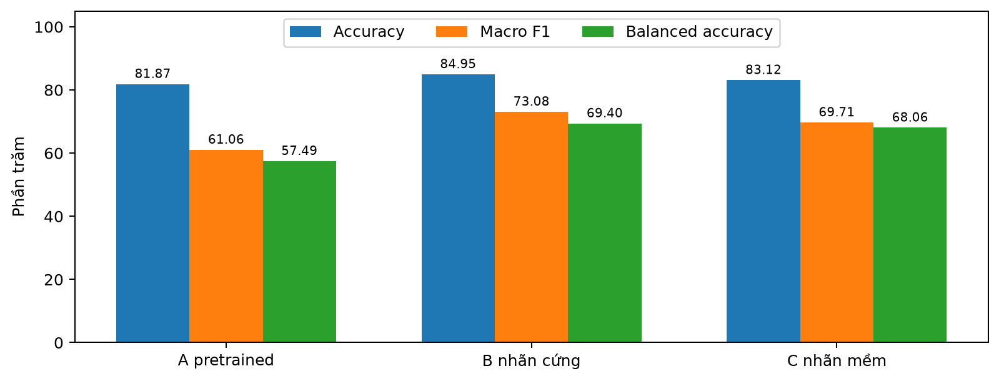
Hình 1 So sánh test trên 3376 ảnh cùng tập mẫu
So A, B tăng 3,08 điểm phần trăm accuracy; tăng 12,03 điểm macro F1 và 11,91 điểm balanced accuracy. File ONNX giảm khoảng 86,59%; trung vị suy luận CPU Colab nhanh hơn khoảng 4,03 lần trong lần đo này. Chưa suy rộng hệ số đó thành FPS camera hoặc tốc độ máy PBL4.
Chỉ số validation | A pretrained | B hard | C soft
Accuracy | 83,33% | 85,28% | 83,72%
Macro F1 | 64,12% | 75,39% | 72,68%
Balanced accuracy | 59,57% | 71,55% | 71,28%

Accuracy là tỷ lệ ảnh đúng. Macro F1 trung bình F1 của tám lớp, coi mỗi lớp quan trọng như nhau. Balanced accuracy là trung bình recall của tám lớp. Đây là lý do báo cáo không chỉ dùng accuracy khi neutral và happy chiếm phần lớn dữ liệu.

6 Phân tích từng biểu cảm
Lớp | N test | F1 A % | F1 B % | F1 C % | Recall B %
neutral | 1166 | 84,11 | 86,62 | 84,24 | 89,37
happy | 909 | 92,41 | 93,94 | 92,99 | 93,84
surprised | 421 | 83,16 | 85,55 | 84,22 | 88,60
sad | 424 | 59,97 | 70,53 | 70,42 | 67,45
angry | 316 | 77,06 | 80,19 | 78,47 | 78,16
disgust | 22 | 35,90 | 54,05 | 50,00 | 45,45
fear | 92 | 48,44 | 60,13 | 58,43 | 50,00
contempt | 26 | 7,41 | 53,66 | 38,89 | 42,31

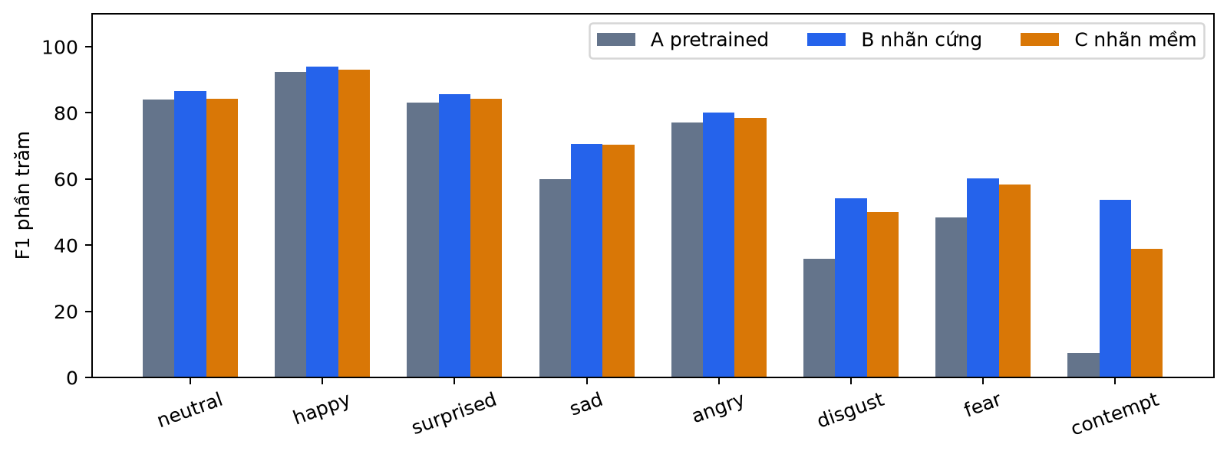
Hình 2 F1 test theo từng lớp cho ba model
F1 cân bằng precision và recall. Precision cho biết trong các ảnh model gán một nhãn, tỷ lệ đúng là bao nhiêu; recall cho biết trong các ảnh thật thuộc lớp đó, tỷ lệ được nhận ra là bao nhiêu. Số mẫu nhỏ như 22 ảnh disgust và 26 ảnh contempt khiến chỉ số biến động mạnh khi chỉ vài ảnh đổi kết quả.
B có F1 cao hơn A ở cả tám lớp trong lượt test này. C không thắng B về macro F1 nhưng có recall cao hơn B ở sad, angry và fear; do đó không thể kết luận B tốt hơn ở mọi tình huống hoặc mọi tiêu chí. Lựa chọn B dựa trên macro F1 validation đã chốt trước khi mở test.

7 Phân tích các trường hợp nhầm lẫn
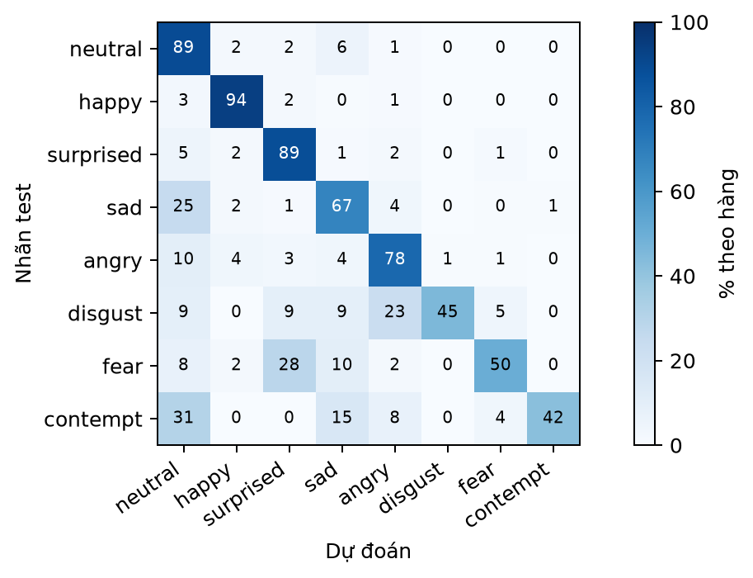
Hình 3 Ma trận nhầm lẫn model B chuẩn hóa theo nhãn thật
Model B nhận đúng 286 trên 424 ảnh sad; 105 ảnh sad bị đoán neutral. Với fear, 46 trên 92 ảnh đúng và 26 ảnh bị nhầm surprised. Disgust đúng 10 trên 22; contempt đúng 11 trên 26. Các lớp hiếm vẫn cần cải thiện, dù chỉ số tổng thể đã tăng.
Mỗi hàng trong hình là một nhãn thật, tổng hàng bằng 100 phần trăm trước làm tròn; cột là nhãn dự đoán. Đường chéo thể hiện recall. Các ô ngoài đường chéo cho thấy lỗi cần tập trung xử lý thay vì chỉ nâng accuracy tổng thể.
Thử nghiệm tiếp theo nên ưu tiên bổ sung biểu cảm khó và các trường hợp trung tính dễ gây nhầm như nói chuyện, ngáp, quay đầu hoặc thiếu sáng. Cần bộ ảnh camera có nhãn độc lập để biết các kiểu lỗi trong dataset có tiếp tục xuất hiện trong môi trường robot hay không.

8 Artifact và cách sử dụng trong PBL4
Model đã kết thúc huấn luyện, được xuất ONNX batch cố định 1 và opset 13. ONNX là định dạng lưu đồ thị và trọng số để triển khai; không phải tên thuật toán hoặc một model mới khác với CNN vừa train.
Vai trò | File
Ứng viên chính B | models/vision/ferplus-custom-v1/hard-seed42.onnx
Bản so sánh C | models/vision/ferplus-custom-v1/soft-seed42.onnx
Model gốc | models/vision/emotion-ferplus-8.onnx
Thông tin export | Mỗi ONNX có file .onnx.json đi kèm
Bằng chứng test | comparison.json và summary.csv trong thư mục artifact

Các đường dẫn trên tương đối với C:\PBL4. Chạy start-emotion-custom.bat sẽ đặt MOON_EMOTION_MODEL tới hard-seed42.onnx rồi khởi động hệ thống. Chạy start.bat trong môi trường không ghi đè biến này vẫn chọn model gốc. Cấu hình mặc định chưa bị đổi; tên file đã cài không tự chứng minh tiến trình đang mở đã dùng model mới.
Kiểm tra export | B hard | C soft
Sai số tuyệt đối lớn nhất ORT | 0.00001526 | 0.00001144
Sai số tuyệt đối lớn nhất OpenCV | 0.00004172 | 0.00001860
Mẫu kiểm tra | 16 ảnh validation và 3 probe pixel | 16 ảnh validation và 3 probe pixel

Ngưỡng đối chiếu: rtol 0,001 và atol 0,0001. Môi trường export ghi nhận OpenCV 4.14.0 và ONNX Runtime 1.31.0. Cả hai file tải về khớp SHA256 trong metadata và báo cáo, có đúng tám logits và chuẩn hóa nằm trong graph.
Tại máy PBL4, cả B/C đã nạp được qua OpenCV và hàm emotion_probabilities với ba ảnh nhân tạo mức pixel 0, 128, 255; đầu ra hữu hạn và tổng softmax bằng một. Đây là kiểm tra tương thích, không đo accuracy người thật.
SHA256 B
71c297f36305c1958c4fca3b4b2d9c23f037fe27a78621989d39a06130f37762
SHA256 C
a3a7e95768059e8fc816765e3d3992eace7b6adf696869a0b7b7078c63dd91b7
Mã kiến trúc: training/emotion/model.py. Chuẩn bị dữ liệu: data.py. Train: train.py. Xuất mạng: export.py. So sánh trực tiếp: evaluate.py. Notebook: notebooks/ferplus_training_colab.ipynb. Nhánh Git: thai+emotion-recognition-training.

9 Giới hạn và hướng cải thiện
Cải tiến đã đạt: nhóm tự định nghĩa và huấn luyện CNN, quản lý checkpoint, xuất model nhỏ hơn, kiểm chứng tương thích và so sánh định lượng với pretrained. Không tuyên bố phát minh kiến trúc CNN mới hoặc vượt mọi model FER+ đã công bố.
Giới hạn | Việc cần làm tiếp
531 nhóm ảnh trùng giữa split | Tạo đánh giá bổ sung loại trùng và tách nhóm ảnh trước train; đo lại cả A B C
Mới chạy một seed | Chạy ít nhất ba seed rồi báo trung bình và độ lệch chuẩn
Dữ liệu lệch lớp | Thử cân bằng sampler hoặc loss có trọng số bằng validation riêng
Lớp hiếm ít mẫu | Thu thập thêm dữ liệu hợp lệ; xem recall từng lớp và độ bất định
Validation loss B tăng | Khảo sát regularization và hiệu chuẩn xác suất; giữ chọn checkpoint theo tiêu chí chốt trước
Chưa có benchmark camera | Gán nhãn ảnh và video độc lập theo người phiên sáng góc mặt; đo cả unknown và độ trễ chuyển nhãn
Hiệu năng train chưa tối ưu | Đo thời gian nạp ảnh GPU lưu Drive; thử nhiều worker mixed precision và log tiến độ

Không dùng kết quả test hiện tại để sửa cấu hình rồi coi chính tập đó là kiểm định mới. Với model A, lịch sử huấn luyện bên ngoài nằm ngoài kiểm soát của nhóm; báo cáo chỉ so artifact cụ thể trên cùng tập mẫu hiện có. Dữ liệu biểu cảm cũng không đủ để suy ra chắc chắn cảm xúc tâm lý thực tế của người dùng.

Kết luận
B nhãn cứng được chọn làm ứng viên triển khai thử nhờ macro F1 validation cao nhất và giữ ưu thế trên test. Kết quả 84,95% accuracy và 73,08% macro F1 thể hiện hiệu quả của một lượt tự train trong điều kiện đã mô tả. Quyết định thay mặc định toàn hệ thống cần thêm đánh giá không trùng ảnh và camera thực tế.

Nguồn và căn cứ
[1] Microsoft FERPlus. README và fer2013new.csv. https://github.com/microsoft/FERPlus
[2] ONNX Model Zoo. Emotion FERPlus model card. https://github.com/onnx/models/tree/main/validated/vision/body_analysis/emotion_ferplus
[3] Barsoum E và cộng sự. Training Deep Networks for Facial Expression Recognition with Crowd Sourced Label Distribution. ICMI 2016. https://arxiv.org/abs/1608.01041
[4] Artifact thực nghiệm: comparison.json và metadata hard/soft trong models/vision/ferplus-custom-v1; dataset manifest nhúng trong báo cáo test. Truy xuất ngày 24 tháng 10 năm 2026.
[5] Code dự án nhánh thai+emotion-recognition-training; kiến trúc và cấu hình được đối chiếu trực tiếp. Số liệu validation tổng thể đối chiếu đầu ra Colab đã cung cấp.

